LA CONVERSION ANALOGIQUE NUMERIQUE

* Prendre connaissance du cours sur la **conversion analogique numérique (CAN)**
* Ouvrir le **Documents réponse**

**Deux paramètres** interviennent dans la **numérisation d’un signal** :

* *L’échantillonnage*
* *La quantification*

1. Echantillonnage

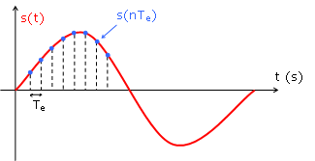**Echantillonner** un signal revient à prélever à intervalle de temps régulier **Te** (période d’échantillonnage), les valeurs **s(nTe)** du signal.

Pour caractériser l’échantillonnage, on parle de fréquence d’échantillonnage.

1. **Ouvrir Audacity** et **générer un signal** sinusoïdal (**Générer / Son**) ayant les caractéristiques suivantes :

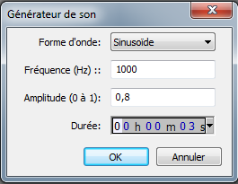

* Fréquence : 1000Hz
* Amplitude : 0.8
* Temps : 3s

**Zoomer le signal** pour obtenir une « belle » sinusoïde

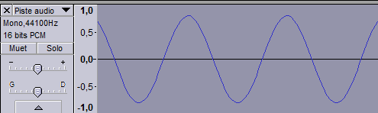

Fréquence d’échantillonnage

La **fréquence d’échantillonnage** est indiquée dans le bandeau « **piste audio** »

1. **Quelle est la fréquence d’échantillonnage** F du signal généré ? **Quel est** l’intervalle de temps **Te** entre deux échantillons ?

*Rappel : Te=1/F*

**Compléter le document réponse**

1. Dupliquer le signal créé (*Edition/Dupliquer*).
2. **Sélectionner le signal** dupliqué en cliquant dans le bandeau piste audio.
3. Changer maintenant sa valeur d’échantillonnage (*Piste / Rééchantillonner*). Choisir une fréquence d’échantillonnage de 16000Hz.
4. **Recommencer l’opération** et choisir une fréquence d’échantillonnage de **6000Hz**.



**Dupliquer le signal initial et non le signal à 16000Hz**

1. **Que constate-t-on** au niveau de la qualité du signal ? Cela vous parait-il logique ?
2. **Ouvrir un nouveau projet** audacity et importer le fichier « ***Good Morning*** »

*Cycle 6/Activité/05 - Activité CAN/FICHIERS AUDIO CAN*

1. **Ecouter le morceau**
2. **A quelle fréquence** a été échantillonné le signal ?
3. **Ouvrir un nouveau projet** audacity et importer le même fichier que vous rééchantillonnerez à **3000 Hz.**
4. **Ecouter les deux morceaux** l’un après l’autre et conclure quant à leur qualité sonore.
5. Quantification

Le **rôle de la quantification** est de donner **une image binaire** à **un signal analogique**.

1. Avec une quantification **16 bits**, de **combien de valeur** dispose-t-on pour traduire l’amplitude d’un échantillon ? **Même question** pour une **quantification** en **8bits.**

***Rappel :*** *une quantification de n bits permet de disposer de 2n valeurs pour traduire l’amplitude du signal.*

**Un signal numérisé** avec une fréquence d’échantillonnage de **10 Hz** a subi **3 quantifications différentes**. Le résultat de la numérisation est le suivant :

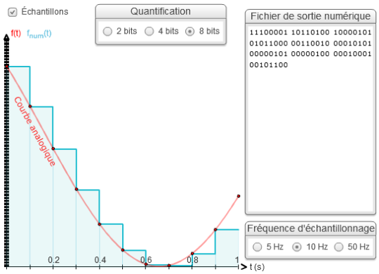

Numérisation N°2

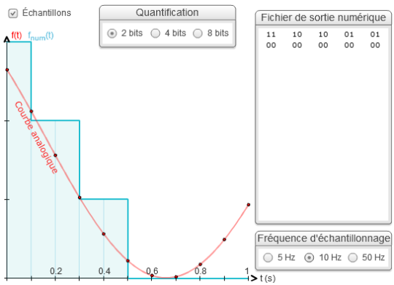

Numérisation N°1

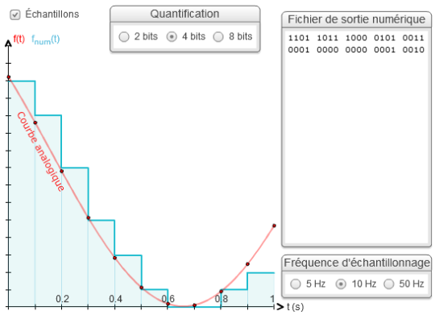

Numérisation N°3

1. **Compléter le tableau** du document réponse indiquant la valeur de quantification (2, 4, 8, 16 ou 32 bits) de chacune des numérisations ci-dessus.
2. ***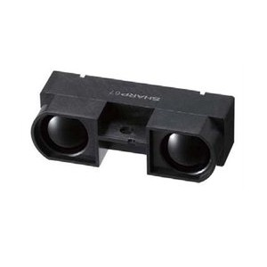*Voir DR**

***Application***

Pour l’utilisation du **capteur Infra-rouge** de proximité ci-contre, on a besoin d’une **carte d’acquisition** pouvant mesurer des tensions allant de 0 à 4.5V à 10mV près.

Le modèle le moins cher trouvé dans le commerce contient **un CAN de 8 bits de calibre 5V**.

Un modèle un peu plus cher contient un **CAN de 10 bits de calibre 5V.**

1. **Déterminer la résolution** (ou quantum) en Volts de chacun des CAN proposés.

***Rq :*** *Assurez-vous d’avoir bien pris connaissance du cours sur la conversion analogique numérique*

1. **Pourquoi** seul le **CAN de 10 bits** correspond aux spécifications ?
2. Influence de l’échantillonnage et de la quantification sur la taille des fichiers
3. **Créer un signal** (**1000Hz, 0.8, 30s**) sinusoïdal (*Voir 1.1 pour la création du signal*)
4. Dans « ***Edition / Préférences / Qualité*** » régler les valeurs d’échantillonnage et de **quantification** sur **44100Hz et 16 bits.**
5. Exporter le fichier (**Fichier / Exporter**) sous le nom **44100-16** avec les paramètres d’enregistrement suivants : → enregistrer la sélection

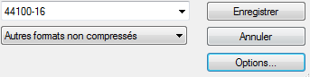

-2- Sélectionner l’onglet « Options »

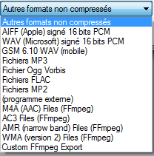

-1- choisir le format d’enregistrement « autres formats non compressés »

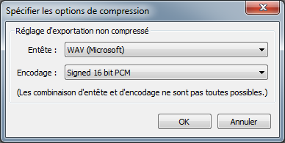

-3- Choisir un encodage 16bits

1. **Relever la taille du fichier** exporté et compléter le tableau du **DR**.
2. Le même signal a été exporté avec les paramètres suivants :

* Fréquence d’échantillonnage : **8000Hz** / Quantification : **16bits** (Nom du fichier : 8000-16)
* Fréquence d’échantillonnage : **44100Hz** / Quantification : **32bits** (Nom du fichier : 44100-32)

1. **Relever la taille** de ces 2 fichiers puis compléter le **document réponse** (première colonne).

*Cycle 6/Activité/05 - Activité CAN/FICHIERS AUDIO CAN*

1. A partir de la ressource sur le calcul de la taille d’un fichier audio, **retrouver par le calcul les tailles des 3 fichiers précédents**.

[Calcul de la taille d’un fichier](02%20-%20Taille%20d'un%20fichier.docx)

1. **Que peut-on dire** de l’influence de **l’échantillonnage** et de la **quantification** sur la taille des fichiers audio ?
2. Théorème de Shannon

Si on veut utiliser un signal échantillonné, il faut s'assurer que l'ensemble des échantillons permettent de conserver la majeure partie de l'information du signal analogique d'origine.

Le théorème de Shannon définit la fréquence d’échantillonnage minimum à adopter pour s’assurer d’une numérisation correcte.

Faire une recherche ***Wikipédia*** et donner une définition du théorème Shannon.